七年级《科学》月考测试试卷 2007.9
班级 学号 姓名
亲爱的同学们：为什么鸟儿能够在天空飞翔、鱼儿能够在水中游泳？为什么有的银杏树结种子有的却不结种子？人的心脏为什么会不停地跳动？蚂蚁"搬家"是怎么一回事？为什么由一头黑色的母猪生下的小猪中有时会有白色的……对于如此众多的生命现象，通过《科学》课的学习，你将会寻找到初步的答案，从中探索自然世界的奥妙。
半个月过去了，让我们来看看自己掌握了哪些科学知识，懂得了哪些科学方法、学会了哪些科学技能。
一、我会选（每题2分，每题只有一个正确答案）
1、这个学期开设了《科学》课程，小明很喜欢，要进入科学的世界，下列的说法不正确的是
A、从探究身边的问题着手 B、留心观察 ，认真思考
C、书本上的知识肯定是正确的 D、学习前人积累的科学知识
2、下列不是测量工具的是
A．天平 B．温度计 C．放大镜 D．刻度尺
3、下列仪器能使我们看的更远的是
A．显微镜 B．放大镜 C．老花镜 D．天文望远镜
4、著名科学家牛顿从苹果落地现象出发，发现了万有引力定律。他的发现最初来源于
A．调查 B．实验 C．观察 D．阅读
5、下列属于科学技术带来负面影响的是
A．用吸尘器吸尘 B．使用空调降温
C．空调将氟利昂排入大气 D．用计算机上网
5、四个同学用同一把刻度尺测量同一物体的长度，其中有一个测量数据是错误的，这个数据是……………………………………………………………………………………（ ）
A．260毫米； B．26厘米； C．2.6分米； D．0.26微米。
6、关于水银温度计和体温计，下面说法正确的是……………………………………（ ）
A．都可直接测沸水的温度 B．都可离开被测物体读数
C．玻璃管内径都有一弯曲处特别细 D．都是利用液体热胀冷缩的性质制成的
7、刻度尺的准确程度由（ ）决定……………………………………………………（ ）
A．最小刻度 B．准确值 C．估计值 D．量程
8．下列单位换算中 ，正确的是( )
A．0.2m=0.2m x 100cm=20cm B. 0.2m=0.2 x 100cm=20cm
C. 0.2m=0.2 x 100 =20cm D. 0.2m=0.2m x 100 =20cm
9. 一位同学用最小刻度是毫米的刻度尺先后5次测量同一物体的长度，各次测量值分别为：
2.42cm、2.43cm、2.42cm、2.44cm、2.64cm，则这个物体的测量值应取( )
A. 2.42cm B. 2.428cm C. 2.43cm D.2.47cm
10．有两支合格的温度计，它们的玻璃泡的容积相同，管内径粗细不同，将它们插入同一液体中，比较它们的最小刻度之间的间距和温度计的示数，则（ ）
- 最小刻度间的间距不同，温度计的示数相同
- B．最小刻度间的间距不同，温度计的示数不同
C．最小刻度间的间距相同，温度计的示数相同
D．最小刻度间的间距相同，温度计的示数不同
11、测量长度时，所能达到的准确程度主要取决于…………………………………（ ）
A.测量人的态度 B.测量的对象
C.测量工具的最小刻度 D.测量工具的量程
12、自从扫描隧道显微镜发明后，世界上就诞生了一门以0.1至100纳米这样的单位为研究对象的前沿科学，这就是纳米技术，它以空前的分辨率为人类揭开了更加开阔的微观世界。这里所说的纳米是指…………………………………………………（ ）
A.长度单位 B.质量单位 C.时间单位 D.温度单位
13．在测量头发的直径时，如果把头发绕在铅笔上时没有排列紧密，哪测量结果将会（ ）
A．大于真实值 B．小于真实值 C．等于真实值 D．没有影响
14．用最小刻度为毫米的刻度尺测量一圆柱体的直径，所得结果如下，其中正确的是（ ）
A．3.42厘米 B．3.4厘米 C．34.20毫米 D．0.34米
15．一支用后没有甩过的体温计，其示数为38℃，用它给其他病人测体温，测得的示数仍为38℃，则病人的体温（ ）
A．一定等于38℃ B．一定低于38℃ C．可能高于38℃ D．一定不高于38℃
16、我国一角钱硬币的厚度大约是
A、2.4微米 B、2.4毫米 C、2.4厘米 D、2.4分米
17、体育考试中，测量学生的跳远成绩时，选择下列哪种刻度尺比较合适
A．最小刻度为毫米的米尺 B．最小刻度为厘米的1.5米刻度尺
C．最小刻度为厘米的10米 卷尺 D．最小刻度为分米的20米卷尺
18、关于量筒和量杯的说法，正确的是
- 量筒刻度比较精确，所以实验室基本上用量筒
- 量筒刻度均匀，量杯刻度不均匀
- 量筒的量程比量杯的量程大
- 用排水法测量不规则固体的体积时，不能使用量杯
19、常用的长度单位由大到小的排列顺序是：…………………………………………（ ）
A．分米、厘米、毫米、微米、米 B．厘米、分米、毫米、微米、米
C．微米、毫米、厘米、分米、米 D．米、分米、厘米、毫米、微米
20、在使用温度计测液体温度，以下做法中不正确的是………………………………（ ）
A．使用前必须观察它的量程，认清它的最小刻度值
B．温度计的玻璃泡应全部浸入被测液体中，不要碰到容器底或容器壁
C．温度计玻璃泡浸入被测液体中，应立即读数
D．读数时玻璃泡要留在被测液体中，视线要与温度计中的液体面相平
21、有一棵参天大树，我们班三位同学手拉手，刚好能把树围起来，那么这棵大树的周长可能是下面哪一个？……………………………………………………………………（ ）
A．10厘米 B．42分米 C．36000毫米 D．0.45米
22、有三把刻度尺，其最小刻度分别是分米、厘米、毫米。你认为其中最好的是…………………………………………………………………………………………（ ）
A．分米刻度尺； B．厘米刻度尺； C．毫米刻度尺； D．要根据测量要求而定
23．测量人的身高时，适当选用刻度尺的最小刻度是（ ）
A．1米 B. 1厘米 C. 1分米 D 1纳米
24．一支完整的粉笔的长度最接近于（ ）A 15毫米 B 0.5厘 C 0.8分米 D 0.2米
25．下面各个量，接近4厘米的是 （ ）
A 科学课本的长度 B 铅笔芯的粗细 C 乒乓球的直径 D 课桌的高度
26．使用刻度尺测量长度时，下列做法正确的是（ ）
A 测量时，刻度尺不能歪斜。 B 测量时，必须从刻度尺的左端量起。
C 读数时，视线应垂直于刻度尺。D 记录时，必须在数字后面写清单位。
27．把手指插入一杯水中，感觉不冷不热，则这杯水的温度可能是（ ）
A 75℃ B 55℃ C 15℃ D 35℃
28．关于实验室中常用的水银温度计和生活中使用的体温计，下面说法正确的是（ ）
A 都可以测量人的体温 B 都可以离开被测物读数。
C 都是利用液体的热胀冷缩的性质制成的。 D 刻度范围一样。
29．做某实验需要量取45ml的水，应选用下列仪器中的（ ）
A 100ml的烧杯 B 10ml的量筒
C 100ml 的烧杯和滴管 D 50ml的烧杯和滴管
30．下列是用量筒量取液体的一些操作，其中不正确的是（ ）
A 当量筒放置在较低的桌面上，不便于观察读数时，把量筒举起，与视线平行后读数。
B 读数时，视线与量筒内凹液面的最低点保持水平。
C 向量筒内倾倒液体，当液体接近刻度时，改用滴管向量筒内滴加液体。
D 首先要选一个量程合适的量筒，把其中放在平稳的桌面上，并使量筒的刻度线正对自己。31．要测量学校操场的长度，比较合适的测量工具是………………………………（ ）
A 有毫米刻度的学生用尺 B 有厘米刻度的三角板
C 有厘米刻度的皮卷尺 D 以上三种工具都适合
32．某同学从气温计上读得当时的气温为—5℃，则下列读法中正确的……………（ ）
A 零下5度 B 负摄氏5度 C 零下5摄氏度 D 零下5度
33．准确量取70毫升氯化钠溶液，所选用的量筒正确的是…………………………（ ）
A 100毫升 B 50毫升 C 200毫升 D 10毫升
34．用体温计测得小明的体温为37.3℃，若没有把水银甩回玻璃炮就去测量小英和小刚的体温，如果小英和小刚的实际体温为37.1℃和38.4℃，那么两次测量结果应该是（ ）
A 37.3℃和38.4℃ B 37.1℃和38.4℃ C 37.1℃和37.4℃ D 37.3℃和37.4℃
35．关于体温计，下列说法中不正确的是………………………………………………（ ）
A 体温计的测量范围是35℃~42℃
B 读数时，体温计不能离开身体，否则就不准确了
C 体温计玻璃炮的容积比细管的容积大得多
D 体温计是根据液体热胀冷缩性质制成的
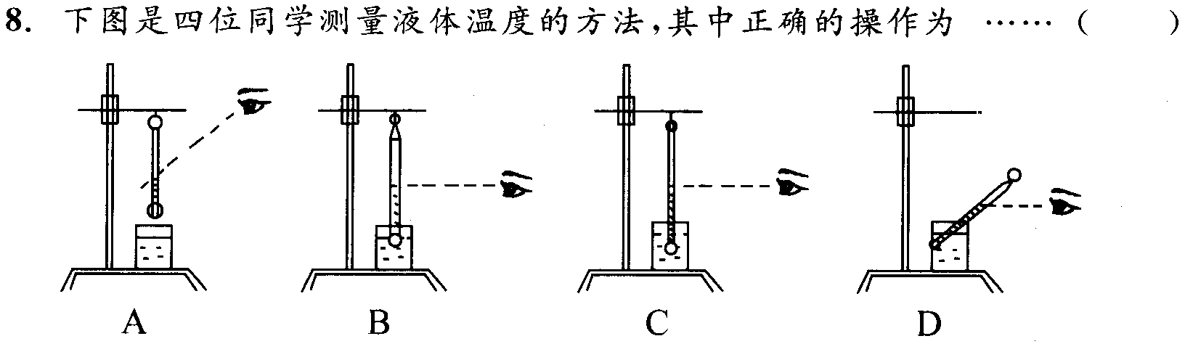
36．测量液体体积的常用工具是…………………………………………………………（ ）
A 量杯 B 试管 C 天平 D 刻度尺
37．某同学用毫米刻度尺测量某一物体的长度时，测得的四次数据是2.12厘米，2.13厘米，2.13厘米，2.24厘米，其中有一次测量是错误的，则正确的测量结果应该是……（ ）
A 2.12厘米 B 2.127厘米 C 2.13厘米 D 2.15厘米
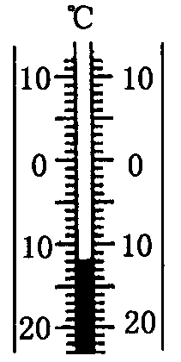
38．如图所示，温度计的示数读作………………………………（ ）
A 28℃ B —28℃ C 12℃ D —12℃
39．下列关于使用温度计的操作步骤，正确的排列为………………（ ）
①观察温度计读数并记录 ②取出温度计③选取适当温度计
④估计被测物体的温度⑤让温度计的玻璃炮与被测物体充分接触数分钟
A ①②③④⑤ B ④⑤③②① C ④③⑤①② D ③④①②⑤
40、我国一角钱硬币的厚度大约是：…………………………………………（ ）A．2.4微米 B．2.4毫米 C．2.4厘米 D．2.4分米
41、下列单位换算过程中正确的………………………………………………（ ）
A．1.8米=1.8×1000=1800毫米 B．1.8米=1.8米×1000=1800毫米
C．1.8米=1.8米×1000毫米=1800毫米 D．1.8米=1.8×1000毫米=1800毫米
42、木尺受潮后膨胀，用它来测量物体的长度，测量结果会…………………………（ ）
A．偏大 B．偏小 C．不受影响 D．难确定
43、 某同学用刻度尺量出一本书的厚度为1.30厘米，这本书共有260页。则每张纸的厚度是 ( )
A．0.05毫米 B．0.005厘米 C．0.1 D．0.1毫米
44、比较温度计和体温计，相同的是……………………………………………………（ ）
A．量程 B．准确程度 C．构造 D．原理
45、将右手放到一盆冷水中，左手放到一盆热水中，过一会儿把双手同时放到一盆温水中，则两手的感觉是 （ ）
A．右手热，左手冷 B．右手热，左手热C．右手冷，左手热 D．右手热，左手冷
46. 用皮尺测量长度是，如果皮尺没有充分拉直来测量，那么测量结果将 ( )
A. 偏大 B. 偏小 C.不受影响 D. 不能确定
47、在运动会上的铁饼比赛中，裁判员用皮卷尺测量比赛的成绩，如在测量时将皮卷尺
拉的太紧，则测量值将会……………………………………………………………（ ）
A．偏大 B．偏小 C．不变 D．都有可能
48、0℃的冰与0℃的水相比较…………………………………………………（ ）
A、0℃的冰比0℃的水冷 B、0℃的水比0℃的冰冷
C、0℃的水与0℃的冰冷热程度相同 D、以上说法都正确
49、学校教学大楼的一间教室的体积大约是………………………………（ ）
A、200米³ B、200千米³ C、200分米³ D、200厘米³
50、一支量筒有50亳升水，当里面放入一木块，一半浸入水中，量筒的读数
是56毫升，则这块木块的体积是（ ）
A、6厘米³ B、0.6分米³ C、12分米³ D、12厘米³
51、你知道我国第一位圆了遨游太空梦的航天英雄是谁（ ）
A、杨利伟 B、姚明 C、万户 D、张信哲
52、下列测量锥体高度的方法正确的是………………………………………（ ）
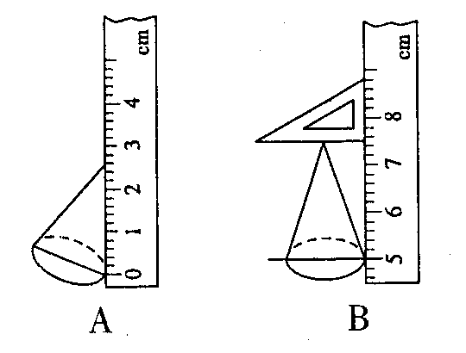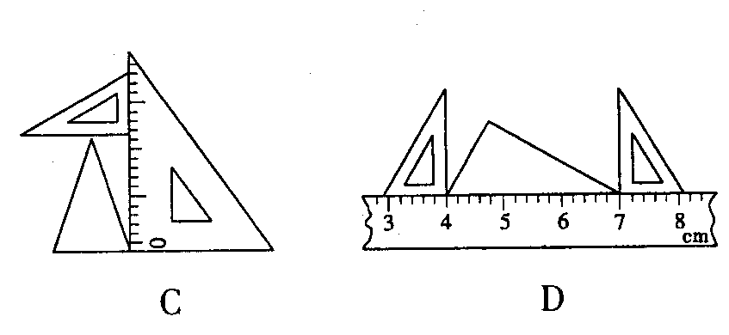
53． 人体血管的总长度约为10.6万千米，请计算：以知地球的赤道周长约为4×10⁷米，如果将一个人的血管沿赤道把地球绕起来，可以把地球绕（ ）
A 0.265圈 B 3.77圈 C 2.65圈 D 0.377圈
54．测量一块金属的体积，量筒放平稳且面对刻度线，量水的体积时视线俯视，量水和金属块总体积时仰视，则所测得的金属块的体积将（ ）
A．大于实际体积 B．等于实际体积 C．小于实际体积 D．都有可能
55．一支无刻度的温度计放在有刻度的尺旁，温度计在冰水混合物中水银柱在6毫米处，温度计在标准大气压下沸水中水银柱在206毫米处，温度计水银柱为100毫米处温度为（ ）
A．100℃ B．50℃ C．48.5℃ D．47℃
56、小李同学想测量一杯水的温度，但他得到的却是一指没有刻度的温度计，于是他想了一个办法：他先把温度计的玻璃泡浸在冰水混合物中一段时间后在液柱的上端对应处做了个记号A，然后在1标准大气压下，把温度计的玻璃泡浸在沸水中一段时间后也在对应的液柱上端处作一个记号B，用刻度尺测得两标记间的距离为40厘米，最后他用温度计来待测一杯水的温度，发现液柱所处位置距A点24厘米，则这杯水的温度 （ ）
A．20℃ B．30℃ C．40℃ D．60℃
57．有一支温度计，当它的玻璃泡浸没在冰水混合物中时，管内水银面的位置在刻度3℃处，如果用这支温度计测量某杯水的温度，这时温度计内水银面位置在59℃处，那么这杯水的温度是（ ）A 62℃ B 59℃ C 56℃ D 53℃
58、测量不规则的石蜡块的体积时，不需要的是 （ ）
A．细铁丝 B．量筒 C．刻度尺 D．水
59、体温计的水银面指在38℃上，某同学在未甩的情况下，分别量出生病同学的体温，测得结果第一次为38.5℃，第二次为39.5℃，第三次为39℃，则下列说法正确的是（ ）
A．只有第一次正确 B．只有第三次不正确
C．只有第三次正确 D．第三次肯定正确，第一、二也可能正确
60、用量筒测量液体体积时小明采用俯视读数法，读出液体的体积为35毫升，则此液
体的真实体积将比35毫升 ………………………………………………………（ ）
A．大 B．小 C．一样 D．都有可能
61、有甲、乙、丙三种量杯，它的测量范围和最小刻度分别是：甲：500毫升，10毫
升；乙：100毫升，1毫升；丙：50毫升，1毫升，现要测量体积约为40厘米³的石
块体积，选择上述哪一种量杯进行测量好？……………………………………（ ） A、甲 B、乙 C、丙 D、三种都可以
二、想一想（每格1分）
62.完成下列单位换算。（1）22千米= 米= 厘米
（2）50升= 毫升= 立方米（3）15分米³ = 米³= 厘米³ （1）1厘米= 纳米 （2）25分米= 微米
（3）500毫升= 升 （4）0.5立方米= 升
63．按图4所示，写出下列刻度尺所测物体的长度分别是 、 、 。

图4

64．甲、乙两同学分别用量筒测量一个小石块的体积。甲同学的做法是在量筒里注入适量的水，记下水的体积V₁ ，然后轻轻放入石块，使量筒里的水完全浸没石块，记下此时水及石块的体积V₂ ，计算石块的体积为V₂ —V₁ 。乙同学是先将石块置于量筒中，同时往量筒中注入水，使水全部浸没石块记下后水的体积V₁ ，然后取出石块，记下取出石块后水的体积V₂，计算石块的体积为V₁— V₂。
比较这两种方法回答下列问题：
（1）你做此实验将选择哪种方法： （选填“甲”或“乙”）
（2）如果两同学读数方法都是正确的，两同学计算出的石块体积可能不相等，比较大的是 （选填“甲”或“乙”）。
65．以下是用温度计测量液体温度的实验步骤：
A．估计被测物液体的温度；
B．取出温度计；
C．观察温度计的测量范围及最小分度，选择适当的温度计；
D．让温度计玻璃泡与被测液体充分接触；
E．读出温度计的示数，并记录。
则实验步骤正确的顺序应是__________________________________。
66．如图用刻度尺测物体长度，图3铅笔的长度是 ；图4长方体长度是 。
10cm
11
12
13
14
图1
0cm
1
2
3
图2
4

67．测得一本练习册的厚度是0.60厘米，共计80张纸，则这本书中每张纸的厚度是_______。
68．请读出甲、乙两温度计的读数。甲读数是 ；乙读数是 。

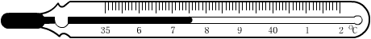
甲：

乙：

69、在实验室中，测量长度的基本工具是 ，常用 测质量。
70、在观察鸡蛋放在溶液里的实验时，我们看到：把鸡蛋放入盛有清水的烧杯里，鸡蛋便会 ，在烧杯里边搅拌边放入盐，鸡蛋会 ，最后 。
71．请在下面数据后填上合适的单位：
（1）一枚硬币厚度为2.1 ； （2）一位同学质量为50 000 ；
（3）某位病人体温为39 ； （4）一个量筒测量范围为500 。
72.温度计读数为：A、 ；B、 ；C、 。
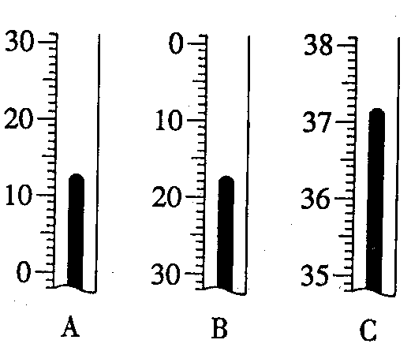
73、人体正常体温为_________°C，一般体温表的测量范围是_______°C到_______°C。
用两支准确完好的体温表同时测同一病人的体温，一支读数为38°C，另一支读数为
39.2°C，该病人的体温应是_________°C，造成两支读数不同的原因是______________。
74、用量筒测量液体体积时，量筒必须放在 ，若是凹形液面，读数时视线要
与 相平，下图所示量筒内的液体的体积是 。
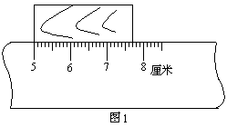
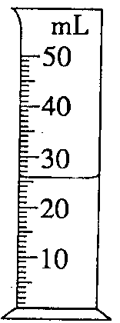 第24题 第25题
75、如图物体的长度为 厘米，合 米。
76、物体的 称为温度，温度计是利用水银、酒精等液体的 原理制
成的。南方夏天最高气温高达37℃，读作 ，北方冬天最冷有零下40摄氏度，记作 。
31．下图是常用温度计，其测量范围是 ；图中温度计的读数为 ℃。
77．石蜡不能沉入水中，为了测量石蜡的体积，某同学采用下图所示的方法，图中第 （填字母）次实验测量是没有必要的，
石蜡的体积是 。
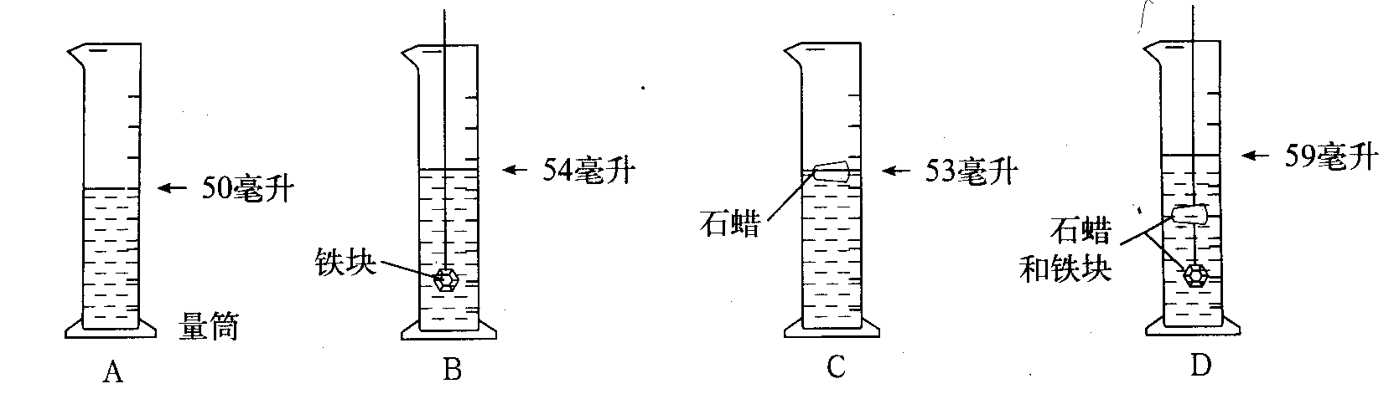
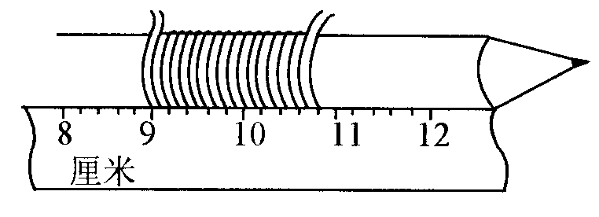
78．如图，将铜丝在铅笔上紧密排绕17圈，总长度为 厘米，铜丝铜丝的直径是 毫米。
三、探究实验（共15分）
79、一位同学粗测从家到学校的距离, 他先走了10步, 测出距离为6米, 于是他就以这样的步幅, 从家到学校共走了520步。那么, 他家离学校多远？

80．现有一只没有刻度的空大烧杯，一只盛满水的小烧杯（没有刻度），还有细线及一架天平（包括砝码）。请你用上述这些器材测量一块形状不规则的小金属块的体积，写出具体的步骤。（提示：1克水的体积是1厘米³）。

81.一个工人在油漆面积为12平方米的地板，用去油漆6升，则地板上油漆的平均厚度是多少？

82、给你一杯果汁，根据你所学的知识，利用哪些测量工具能测出果汁的哪些数据？（至少测出两个量）

